Výukový materiál zpracovaný v rámci projektu



**Registrační číslo projektu:** CZ.1.07/1.4.00/21.1174

**Škola – adresa:** Základní škola, Dobrá, okres Frýdek-Místek [www.zsdobra.cz](http://www.zsdobra.cz), [zsdobra@zsdobra.cz](mailto:zsdobra@zsdobra.cz)

**Šablona:** č. 8

**Ověření ve výuce (dne): 8. 6. 2011 Pořadové číslo hodiny: 5**

**Třída: 7. A Předmět: zeměpis**

|  |  |
| --- | --- |
| **Název:** | **Amerika – obyvatelstvo** |
| **Anotace:** | Pracovní list k obyvatelstvu Ameriky. Žáci nejprve hledají odpovědi na testové otázky. Ve druhém úkolu tvoří mapu hlavních jazyků Ameriky. |
| **Autor:** | Mgr. Lukáš Kubiena |
| **Jazyk:** | čeština |
| **Očekávaný výstup:** | Rozlišuje zásadní přírodní a společenské atributy jako kritéria pro vymezení, ohraničení a lokalizaci regionů světa. Lokalizuje na mapách světadíly, oceány a makroregiony světa podle zvolených kritérií, srovnává jejich postavení, rozvojová jádra a periferní zóny. |
| **Speciální vzdělávací potřeby:** | žádné |
| **Klíčová slova:** | Amerika, obyvatelstvo, jazyky, náboženství, test, mapa. |
| **Rozvíjené klíčové kompetence:** | KP, KŘP |
| **Druh učebního materiálu:** | Pracovní list |
| **Druh interaktivity:** | aktivita |
| **Cílová skupina:** | žák |
| **Stupeň a typ vzdělávání:** | základní vzdělávání - druhý stupeň |
| **Ročník:** | 7. |
| **Celková velikost:** | 169 kB |
| **Vazby na ostatní materiály:**  ***(Seznam dokumentace)*** | - |

**S pomocí informačních zdrojů (atlasu, encyklopedie, internetu…) najdi a označ (zakroužkuj) vždy jednu správnou odpověď:**

1. Na území Ameriky žije přibližně:
2. 250 mil. obyvatel
3. 500 mil. obyvatel
4. 800 mil. obyvatel
5. 1,1 mld. obyvatel
6. Mezi nejhustěji osídlené oblasti Ameriky nepatří:
7. okolí Velkých jezer
8. pobřeží Atlantského oceánu
9. ostrov Haiti
10. centrální Brazílie
11. Původní obyvatelstvo Ameriky před příchodem bělochů tvořili:
12. Indiáni a Eskymáci
13. Indiáni a černoši
14. Eskymáci a černoši
15. Hispánci a Indiáni
16. Evropané začali Ameriku kolonizovat na přelomu století:
17. 12. a 13.
18. 13. a 14.
19. 14. a 15.
20. 15. a 16.
21. Prvními kolonizátory Amerikybyli:
22. Angličané a Francouzi
23. Španělé a Portugalci
24. Holanďané a Angličané
25. Francouzi a Němci
26. Pracovní sílu (otroky) dováželi kolonizátoři z:
27. Asie
28. Evropy
29. Austrálie
30. Afriky
31. Latinská Amerika je označení pro:
32. Severní a Jižní Ameriku
33. Severní a Střední Ameriku
34. Střední a Jižní Ameriku
35. pouze Střední Ameriku
36. „Inuita“ je totéž co:
37. Eskymák
38. Indián
39. černoch
40. běloch
41. „Mulat“ je míšenec:
42. černocha a Indiána
43. Indiána a Eskymáka
44. bělocha a černocha
45. Indiána a bělocha
46. Z náboženství v Americe převažuje:
47. islám
48. hinduismus
49. přírodní náboženství
50. křesťanství
51. Mezi indiánské kmeny Střední a Jižní Ameriky nepatří:
52. Inkové
53. Mayové
54. Siouxové
55. Aztékové
56. Francouzština je jedním z úředních jazyků v:
57. USA
58. Brazílii
59. Mexiku
60. Kanadě
61. Jediným větším státem Latinské Ameriky, ve kterém není úředním jazykem španělština, je:
62. Mexiko
63. Brazílie
64. Peru
65. Argentina
66. Seskupení vzájemně blízkých měst s předměstími se nazývá:
67. aglomerace
68. velkoměsto
69. okres
70. urbanizace

**Vybarvi státy Ameriky podle úředního jazyka (angličtina, francouzština, španělština, portugalština) a vytvoř (vybarvi) také vysvětlivky:**

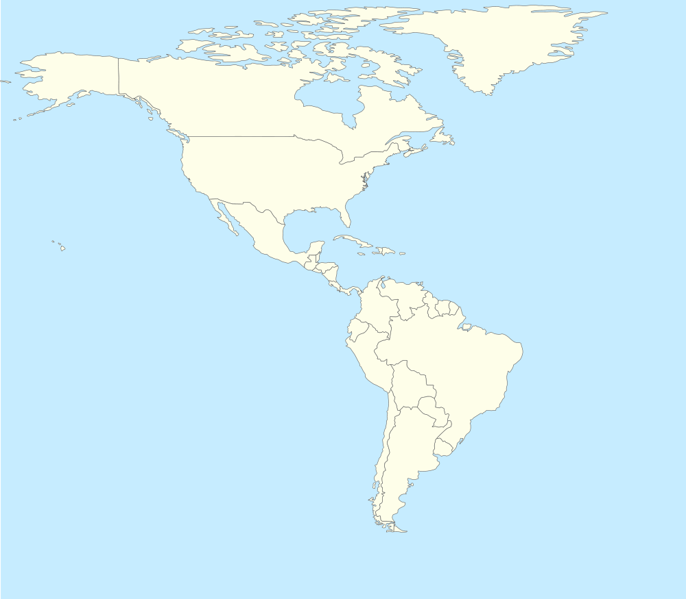

angličtina

francouzština

španělština

portugalština

**Obr. 1:** Phósphoros. Wikimediacommons[online]. 2010 [cit. 2011-06-07].

File:America location map.svg. Dostupné pod licencí Creative Commons

Attribution-Share Alike 2.5 na WWW:

<http://commons.wikimedia.org/wiki/File:America_location_map.svg?uselang=cs>